Studietur til Hamburg, 2.c
20-22. marts 2025
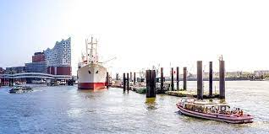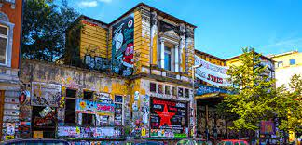

Torsdag | Fredag | Lørdag
07.00  Mødetid: ved Holbæk station  (Afgang fra Holbæk:  07.17)  13.02  Ankomst i Hamburg:  (Indkvartering på hotel ca. 14.00)  15.00  Rundgang i Schanzenviertel  den mest alternative bydel i Hamburg  16.30  Tid på egen hånd – inkl. aftensmad.  19.45  Vi mødes ved St. Pauli St., herefter Reeperbahn-Fürhung (ca. 2 timer) | 8.30  Morgenmad  9.15  Byvandring med oplæg  12.30  Frokost og tid på egen hånd  15.40  Hamburg Dungeons (Kehrwieder 2, 20457 Hamburg)  17.45  Fælles aftensmad  (italiensk restaurant)  Adresse:  Via Toselli  Ditmar-Koel-Straße 28  20459 Hamburg | 8.30  Morgenmad og derefter tjekker vi ud fra hotellet og opbevarer bagage på Hbf.  10.00  Vi går mod Hamburger Kunsthalle  12.00  Tid på egen hånd  16.20  Mødetid Hamburger Hauptbahnhof  (Hjemtur afgang: 16.55)  Ankomst i Holbæk: 23.27
Pakkeliste
Blå sygesikring
Pas
Euro
Receptpligtig medicin
Mobiloplader
Rygsæk/dagstaske
Madpakke og drikkevarer til togturen
Rejseforsikringsbevis
Gode sko
Adresse på hotel:
MEININGER HOTEL Hamburg City
Goetheallee 11, 22765 Hamburg
+49 (0) 30 666 36 223
www.meininger-hotels.com

Majs telefonnummer : 22 17 64 28

